ОБЩЕСТВО С ОГРАНИЧЕННОЙ ОТВЕТСТВЕННОСТЬЮ
«Центр содействия развитию малых предприятий
«ИЛЕКТА»
Россия, 355029, г. Ставрополь, ул. Мира 460/3, оф. 1/1 Тел./факс: (8652) 56-55-33, 94-59-67
www.ilecta.ru, e-mail: ilecta1@yandex.ru
ИНН/КПП 2635208566/263501001, ОКПО 10261523, ОГРН 1152651006034

Анализ рынка офисной недвижимости г. Ставрополь (в период с 01 января 2009 по 01 декабря 2016 г.)*

Данный анализ проведен с целью определения реальной ситуации на рынке коммерческой недвижимости. Он выполнен на основе данных предложений продажи и аренды в настоящий момент наиболее полных и достоверных источников информации о рынке коммерческой недвижимости.
Наиболее существенное влияние на рынок недвижимости оказывают такие ценообразующие факторы как:
а) объективные факторы – это экономические факторы, которые определяют средний уровень цен конкретных сделок субъектами недвижимости. Их можно подразделить на макроэкономические (факторы, связанные с общей конъюнктурой рынка – налоги, пошлины, динамика курса доллара, инфляция, безработица, уровень и условия оплаты труда, потребность в объектах недвижимости, развитие внешнеэкономической деятельности и т.д.) и микроэкономические (факторы, характеризующие объективные параметры конкретных сделок);
б) физические факторы – местонахождение (удаленность от центра, степень развития инфраструктуры и транспортного сообщения, архитектурно-конструктивные решения, состояние объекта недвижимости, наличие коммуникаций);
в) факторы, влияющие на скорость продажи – количество аналогичных предложений, их соотношение со спросом именно в этой части города, характер сделки («прямая» или «встречная» продажа), юридическая «чистота» объекта;
г) факторы, связанные с феноменом массового сознания и факторы психологического характера (реклама, инфляционные ожидания, симпатии, осведомленность и т.д.).
Коммерческая недвижимость по функциональному назначению может быть классифицирована на торговую, офисную и производственно-складскую (в соответствии с общепринятой классификацией профессиональных операторов рынка недвижимости).
В стоимость 1 кв.м исследуемых объектов строительства включена стоимость права на земельный участок в тех случаях, когда к продаже предлагается отдельно стоящее здание (комплекс зданий).
На рынке недвижимости существует практика взимания арендной платы за всю общую площадь предлагаемых зданий и помещений. Так, большинство предлагаемых в аренду помещений до 50 кв.м представляют собой основные площади, не включающие вспомогательные площади (коридоры, с/у и пр.), а аналогичные объекты площадью более 50 кв.м уже включают в себя вспомогательные площади, т.е. фактически предлагаются общие площади, что коррелирует с данными ставропольских риэлтеров.**
В рамках данного исследования, на территории г. Ставрополь выделяются следующие функциональные (географические) районы согласно общепринятому в населенном пункте районированию: Северо-Запад, Центр (вкл. Ботаника, Осетинка), Юго-Запад и Другие. Под «Другими» районами здесь и далее понимаются следующие районы: 204-й квартал, Мамайка, Ташла, Туапсинка, Чапаевка, а также районы, не выделенные по экономическому сегменту.
Предполагается, что выявленные предложения как продажи, так и аренды включают НДС (18%). Анализ сложившейся деловой практики показывает, что арендные ставки не включают величину коммунальных платежей, т.е. они оплачиваются арендатором отдельно. Следует также отметить, что типовым показателем является цена аренды 1 кв.м площади в интервал времени, равный месяцу.
Интервал осуществляемого исследования принят равным месяцу. В данном случае исследуемый месяц – ноябрь 2016 года
Совокупный рынок офисной недвижимости может быть подразделен на рынок продажи и рынок аренды. Общая структура предложения коммерческой недвижимости представлена на рисунке 1.
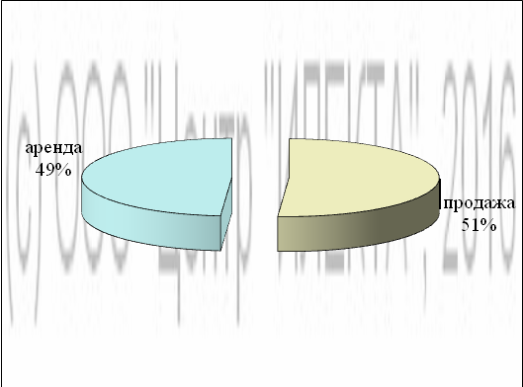
Рисунок 1 – Общая структура предложения

Продажа офисной недвижимости

Структура предложений продажи в выделенных сегментах коммерческой недвижимости по функциональному назначению представлена на рисунке 2.
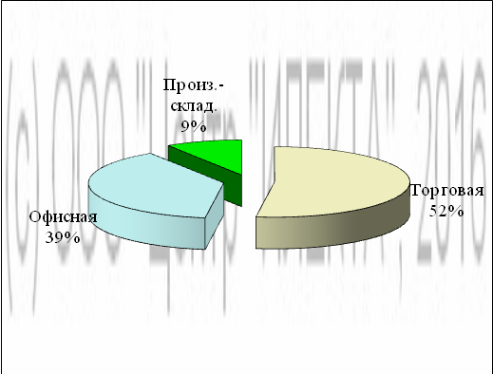
Рисунок 2 – Структура предложений продажи по функциональному назначению
Анализ показывает, что по функциональному назначению наиболее выставляемыми на продажу являлись объекты недвижимости торгового назначения (52%), а наименее выставляемыми объекты производственно-складского назначения (9%).
Анализ ситуации, сложившейся на рынке офисной недвижимости может быть выполнен с точки зрения местонахождения объекта офисной недвижимости. Структура предложений продажи, согласно принятому районированию г. Ставрополь, представлена на рисунке 3.

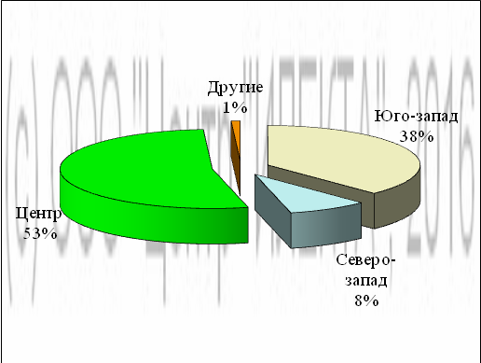
Рисунок 3 – Структура предложений продажи по районам города

Из проанализированных данных видно, что наибольший объем предложения офисной недвижимости на продажу, а именно 53% находятся в Центре, а наименьшим объемом представлены Другие районы – 1%.
В ноябре 2016 года средняя* цена предложений продажи офисной недвижимости составила 39 526 руб./кв. м стандартная ошибка 3,3%, изменение к предыдущему месяцу 1%. Средняя цена предложений продажи 1 кв.м офисной недвижимости колебалась в пределах от 16 271 руб. до 98 445 руб. в зависимости от ценообразующих факторов.

Цена предложения продажи единого объекта недвижимости офисного назначения, млн. руб.
Средняя | 6,6
Максимальная | 55
Минимальная | 0,58

Общая площадь предложения продажи единого объекта недвижимости офисного назначения, кв.м
Средняя | 188
Максимальная | 2 000
Минимальная | 14

Соотношение средних цен предложений продажи по районам города приведено на рисунке 4.
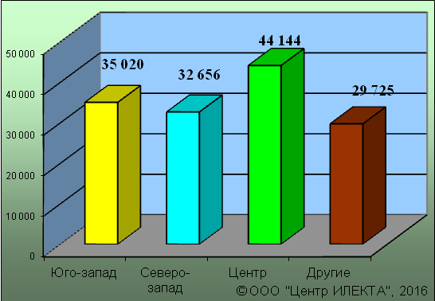
Рисунок 4 – Средняя цена предложений продажи 1 кв.м офисной недвижимости по районам города, руб.
Анализ динамики цен подразделен на две составляющие: долгосрочная (с интервалом 1 год) и краткосрочная (с интервалом 1 месяц) составляющие.

Долгосрочная динамика представлена на рисунках 5 и 6.
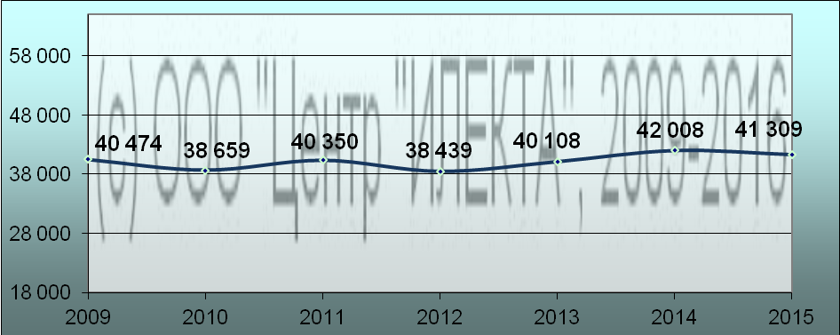
Рисунок 5 – Долгосрочная динамика средней цены предложений продажи 1 кв.м офисной недвижимости в руб.

За исследуемый интервал времени (с 01 января 2009 г. по 01 января 2016 г.) средняя цена предложений продажи 1 кв.м офисной недвижимости выросла на 835 руб.
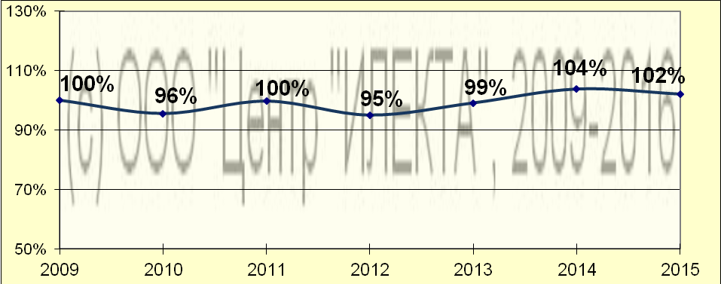
Рисунок 6 – Долгосрочная динамика средней цены предложений продажи 1 кв.м офисной недвижимости в %
За исследуемый интервал времени (с 01 января 2009 г. по 01 января 2016 г.) средняя цена предложений продажи 1 кв.м офисной недвижимости выросла на 2%.

Для анализа краткосрочной динамики цен предложений продажи офисной недвижимости были рассмотрены и отобраны доступные объявления предложений продажи в данном сегменте коммерческой недвижимости. В качестве базиса (100%) используется средний показатель за 2009 год (40 474 руб./кв.м). Результат представлен в таблице 1.

Таблица 1 – Краткосрочная динамика средних цен предложений продажи офисной недвижимости, руб./кв.м
Район | июнь 16 | июль 16 | авг. 16 | сент. 16 | окт. 16 | нояб. 16 | Диапазон цен исследуемого месяца
Юго-запад | 34 981 | 35 158 | 37 202 | 36 585 | 35 986 | 35 020 | 20 987 – 59 696
Северо-запад | 36 540 | 31 196 | 31 462 | 34 343 | 38 619 | 32 656 | 16 271 – 45 454
Центр | 43 882 | 44 063 | 43 111 | 43 124 | 42 909 | 44 144 | 20 382 – 98 445
Другие | 33 300 | 29 850 | 30 000 | 31 500 | 33 522 | 29 725 | 23 000 – 40 000
Средняя | 39 750 | 39 355 | 39 849 | 39 845 | 39 927 | 39 526 | 16 271 – 98 445
Динамика | 98% | 97% | 98% | 98% | 99% | 98% | -

Таблица 1 свидетельствует о том, что на рынке продажи офисной недвижимости наибольшие средние значения цен предложений продажи зафиксированы в Центральном районе города, а наименьшие – в Других.
Краткосрочная динамика средней цены предложений продажи офисной недвижимости, выраженная в руб., в графическом виде представлена на рисунке 7.

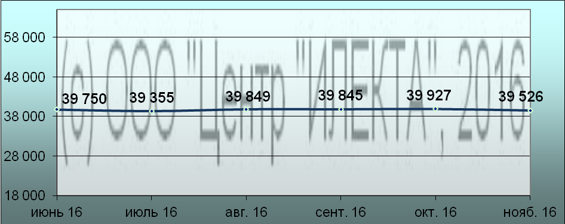
Рисунок 7 – Краткосрочная динамика средней цены предложений продажи 1 кв.м офисной недвижимости в руб.

Краткосрочная динамика средней цены предложений продажи офисной недвижимости, выраженная в процентах, в графическом виде представлена на рисунке 8.

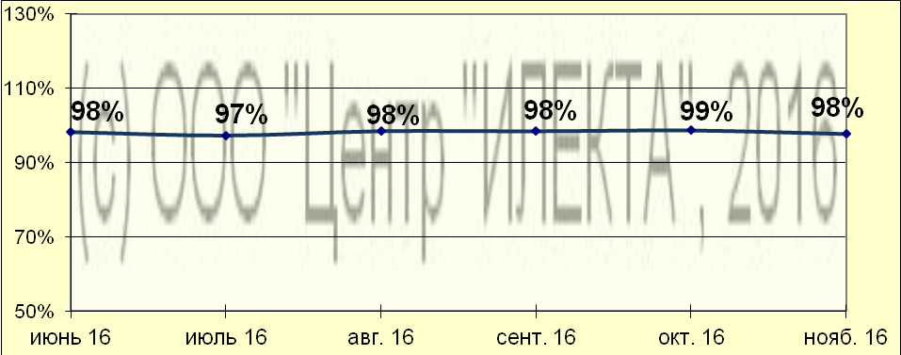
Рисунок 8 – Краткосрочная динамика средней цены предложений продажи 1 кв.м офисной недвижимости в %

Аренда офисной недвижимости

Структура предложений аренды в выделенных сегментах коммерческой недвижимости по функциональному назначению представлена на рисунке 9.

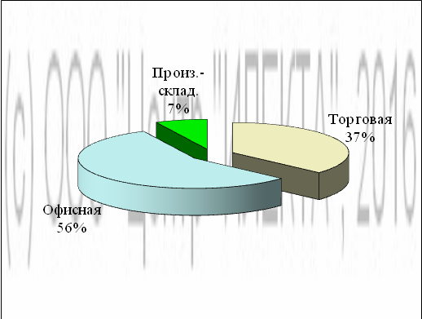
Рисунок 9 – Структура предложений аренды по функциональному назначению

Анализ показывает, что по функциональному назначению наиболее выставляемыми в наем являлись объекты недвижимости офисного назначения – 56% соответственно, а наименее выставляемыми объекты производственно-складского назначения (7%).
Анализ ситуации, сложившейся на рынке офисной недвижимости может быть выполнен с точки зрения местонахождения объекта офисной недвижимости. Структура предложений аренды, согласно принятому районированию г. Ставрополь, представлена на рисунке 10.

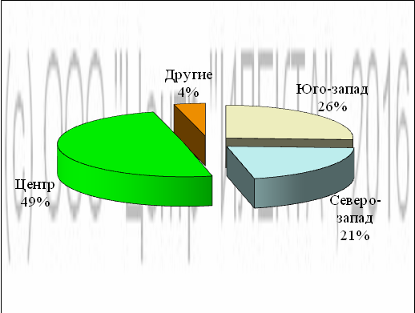
Рисунок 10 – Структура предложений аренды по районам города

Из проанализированных данных видно, что наибольший объем предложения офисной недвижимости в наем, а именно 49% находится в Центре, а наименьшим объемом представлены Другие – 4%.
В ноябре 2016 года средняя цена предложений аренды офисной недвижимости составила 378 руб./кв. м/мес. стандартная ошибка 3,6%, изменение к предыдущему месяцу 1,3%. Средняя цена предложений аренды 1 кв. м/мес. офисной недвижимости колебалась в пределах от 150 руб. до 1 000 руб. в зависимости от ценообразующих факторов.

Цена предложения аренды единого объекта недвижимости офисного назначения, тыс.руб./мес.
Средняя | 34,75
Максимальная | 318,6
Минимальная | 3

Общая площадь предложения аренды единого объекта недвижимости офисного назначения, кв.м
Средняя | 89,4
Максимальная | 900
Минимальная | 10

Соотношение средних цен предложений аренды по районам города приведено на рисунке 11.
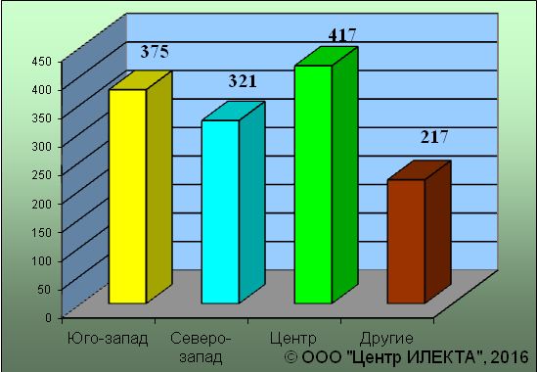
Рисунок 11 – Средняя цена предложений аренды 1 кв. м/мес. офисной недвижимости по районам города, руб.

Анализ динамики цен подразделен на две составляющие: долгосрочная (с интервалом 1 год) и краткосрочная (с интервалом 1 месяц) составляющие.
Долгосрочная динамика представлена на рисунках 12 и 13.
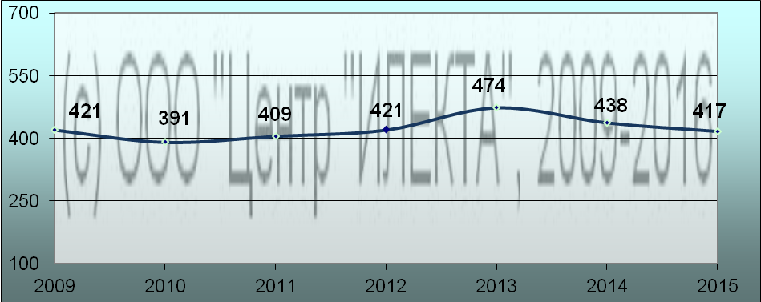
Рисунок 12 – Долгосрочная динамика средней цены предложений аренды 1 кв.м/мес. офисной недвижимости в руб.

За исследуемый интервал времени (с 01 января 2009 г. по 01 января 2016 г.) средняя цена предложений аренды 1 кв. м/мес. офисной недвижимости снизилась на 4 руб.
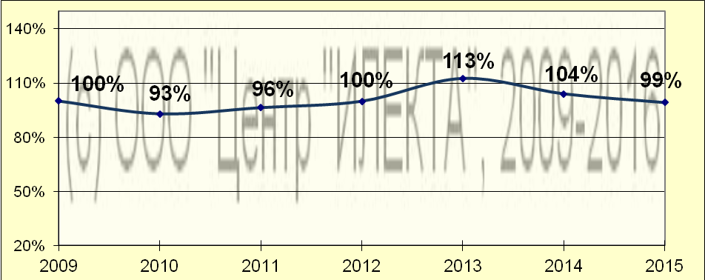
Рисунок 13 – Долгосрочная динамика средней цены предложений аренды 1 кв.м/мес. офисной недвижимости в %
За исследуемый интервал времени (с 01 января 2009 г. по 01 января 2016 г.) средняя цена предложений аренды 1 кв. м/мес. офисной недвижимости снизилась на 1%.
Для анализа краткосрочной динамики цен предложений аренды офисной недвижимости были рассмотрены и отобраны доступные объявления предложений аренды в данном сегменте коммерческой недвижимости. В качестве базиса (100%) используется средний показатель за 2009 год (421 руб./кв.м/мес.). Результат представлен в таблице 2.

Таблица 2 – Краткосрочная динамика средних цен предложений аренды офисной недвижимости, руб./кв.м
Район | июнь 16 | июль 16 | авг. 16 | сент. 16 | окт. 16 | нояб. 16 | Диапазон цен исследуемого месяца
Юго-запад | 328 | 369 | 286 | 375 | 331 | 375 | 180 – 1 000
Северо-запад | 313 | 333 | 357 | 335 | 336 | 321 | 200 – 500
Центр | 419 | 412 | 422 | 399 | 416 | 417 | 200 – 1 000
Другие | 207 | 238 | 250 | 304 | 297 | 217 | 150 – 269
Средняя | 368 | 381 | 382 | 377 | 373 | 378 | 150 – 1 000
Динамика | 87% | 91% | 91% | 90% | 89% | 90% | -
Таблица 2 свидетельствует о том, что на рынке аренды офисной недвижимости наибольшие значения цен предложений аренды зафиксированы в Центральном районе города, а наименьшие – в Других районах.
Краткосрочная динамика средней цены предложений аренды офисной недвижимости, выраженная в руб., в графическом виде представлена на рисунке 14.

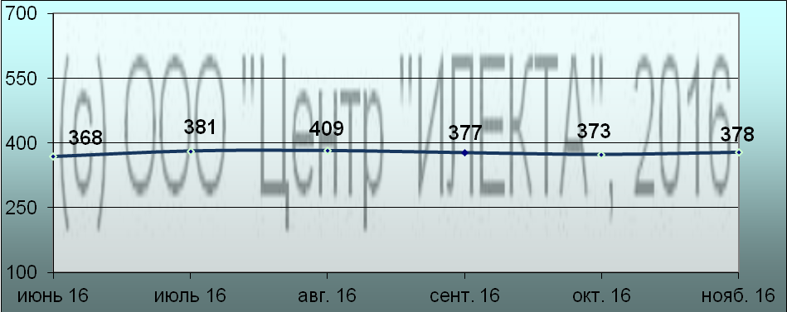
Рисунок 14 – Краткосрочная динамика средней цены предложений аренды 1 кв.м/мес. офисной недвижимости в руб.

Краткосрочная динамика средней цены предложений аренды офисной недвижимости, выраженная в процентах, в графическом виде представлена на рисунке 15.

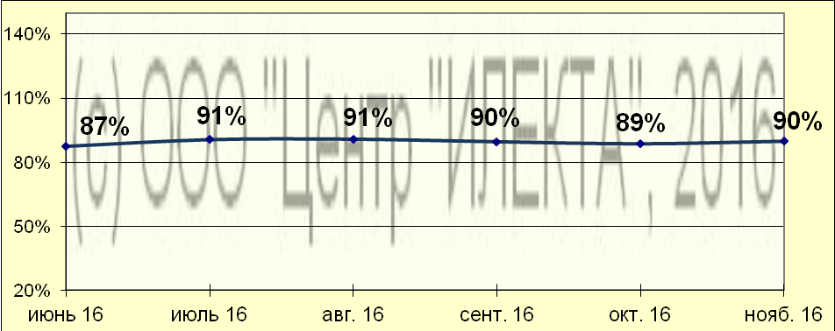
Рисунок 15 – Краткосрочная динамика средней цены предложений аренды 1 кв.м/мес. офисной недвижимости в %

Скидка на торг, согласно данным исследования «Коллективные экспертные оценки характеристик рынка недвижимости»*, при сделках с офисно-торговой недвижимостью находится в диапазоне 5,3 – 27,2% при продаже и 4,5 – 23,7% при сдаче в аренду, что коррелирует с данными ставропольских риэлтеров**, которые говорят о скидке на торг при совершении сделки с нежилой недвижимостью в пределах 5 – 30%.
Тенденции и прогнозы
Долгосрочный анализ предложений продажи свидетельствует о некотором снижении в данном сегменте рынка. Долгосрочный же анализ предложений аренды свидетельствует о снижении в целом. Данный тренд может объясняться значительным количеством предложений на рынке на фоне стагнирующего или даже снижающегося спроса. В связи с этим, прогноз ценовых показателей и уровня спроса для данных объектов в ближайшей перспективе затруднен.

Источники данных:

- Еженедельная газета «Все для вас», www.vdv-kavkaz.ru
- Городской сайт недвижимости www.1777.ru

Исполнитель:  САКРН ***, специалист отдела оценки недвижимости | Чернов Андрей

По интересующим вопросам обращаться по тел.: (8652) 56-55-33; 8-928-312-39-38



* выполнено в соответствии с методологией РГР (Стерник, Г. М. «Анализ рынка недвижимости для профессионалов» / Г. М. Стерник, С. Г. Стерник. - М. : ЗАО «Издательство «Экономика», 2009 - 606 с.)
** ИП Исаков А. К. «Бюро доходной недвижимости ПРАКТИК» (practic-realty@yandex.ru, www.practicrealty.narod.ru, тел. 37-13-29, сот. 21-75-59); ИП Балакирева В. М. центр Эксклюзивной недвижимости «Viptoria» (vip-tori@mail.ru тел. 91-80-47); ООО «СтавБизнесКонсалтинг» (г. Ставрополь, ул. Дзержинского, 2а, тел. 41-11-41); ООО «Консалт-бюро» (г. Ставрополь, ул. Мира, 264а оф.: 29, тел. (8652) 29-69-45, 37-30-36)
* здесь и далее под средней ценой предложения понимается среднеарифметическая цена предложений массива данных
* Лейфер, Л. А. Справочник оценщика недвижимости - 2016. Издание четвертое / Л. А. Лейфер, Т. В. Крайникова. - г. Нижний Новгород : Приволжский центр методического и информационного обеспечения оценки, 2016
** ИП Исаков А. К. «Бюро доходной недвижимости ПРАКТИК» (practic-realty@yandex.ru, www.practicrealty.narod.ru, тел. 37-13-29, сот. 21-75-59); ИП Балакирева В. М. центр Эксклюзивной недвижимости «Viptoria» (vip-tori@mail.ru тел. 91-80-47); ООО «СтавБизнесКонсалтинг» (г. Ставрополь, ул. Дзержинского, 2а, тел. 41-11-41); ООО «Консалт-бюро» (г. Ставрополь, ул. Мира, 264а оф.: 29, тел. (8652) 29-69-45, 37-30-36)
*** Сертифицированный аналитик-консультант рынка недвижимости НП «Российская Гильдия Риэлторов» (сертификат РОСС RU № 26.002 от 06.04.2014 г.)

